何妨呐

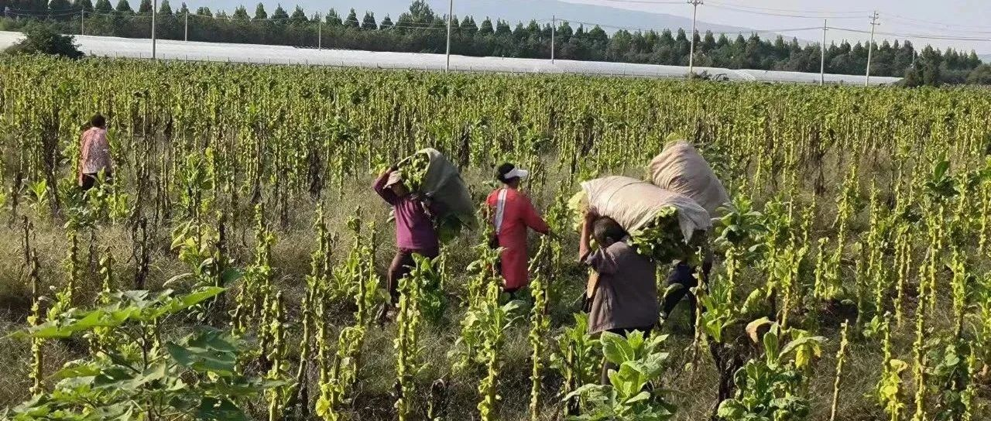

# 国庆是属于农村的，假期不是

原创  何妨呐  [这是一个令人疑惑的星球](javascript:void(0);)

九月底十月初是我们这儿（豫西）收玉米的时候，今年连下了几天阴雨，收割推迟了几天，我家玉米也还没有收，爸妈都在盼天晴。天晴以后，潮地晒干，收割机就可下地了。农民一年四季都在盼，有时盼天晴，有时盼下雨，春天盼种好，种时盼收成，收时盼价好，冬天盼雨雪，雪大盼来年。和盼字相伴的，是一个愁字，一个盼一个愁，这片土地上的农民就这么着过了一年又一年。

青壮年们外出务工，年关方回，留下子女让老人照顾，我就是这么长大的。上了年纪的五六十岁老人平日里也不闲着，会去打烟叶，摘辣椒，捋芝麻等等，一天六七十块钱，有时候主家（招人干活的家庭）还能管顿饭，已经是很好了。常年如此，只是碰巧这些天是国庆假期罢了，至于调休、放假、双薪、抢票、旅游等等词汇，在这里听起来很生硬，似乎离这里很遥远，像是隔了两个世界。这里除了劳动还是劳动，有忙不完的琐碎事情，也有无穷无尽的愁苦和盼头。我在学校里，在城市里听到的躺平、摆烂等的词汇，在这里也不适用。我放假回家了以后，走在路上，看着忙忙碌碌的父老乡亲们，看着我家地里的已经成熟变黄的玉米，看着地里戴着草帽扛着烟叶的伯伯婶婶，不禁觉得恍惚。

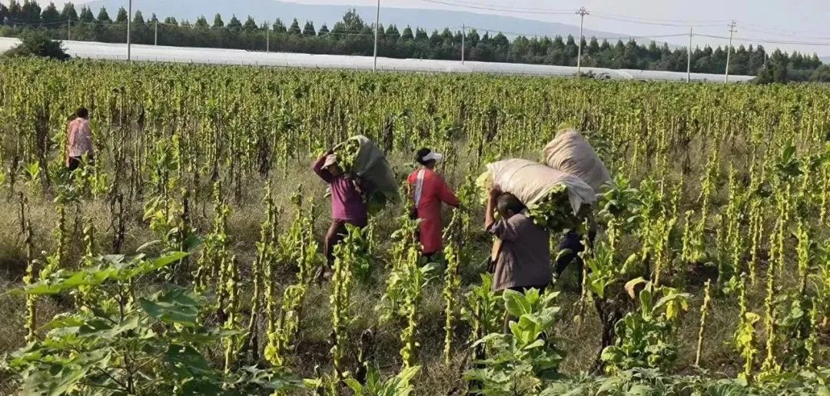

是的，是恍惚。 我打开手机是国庆某某景点人山人海的新闻，关掉手机我要帮衬着家里去干活，睁开眼看见扛着烟袋干活的伯伯，闭上眼在十小时的硬座车厢里无座站了一夜，回到学校我摊开考研资料复习等等，这些图景似乎不像是一个世界同时发生的事情。 把上述任意一个图景挑出来，放在新闻上，放在传播资讯上，都是人群沉浸在假期里拥挤热闹的场景，是一个学子为了前途奋发学习的模样。 至于农村农民那如苦旱烟味道般的生活，谁又能体会得到呢？ 或者说，为什么要体会的到呢？ 想到这里，我只是觉得恍惚，恍如隔世。

提前几天赶在阴雨到来之前收割完玉米的农民也发了愁，过重的湿气让玉米也长毛发味儿。今天天气尚晴，便赶忙摊开来晒——晒也是个讲究活儿，你需找块干燥的空地，把玉米摊开摊平，用钉耙不断划拉，以让玉米晒的均匀，期间还需阻挡过往车辆带来的烟尘和土气——烟尘太多，粮站也是不收的，会怀疑你是在里面故意掺杂的。到了傍晚，就需招呼家人合力抢收装袋了，因为天气预报上面说，今晚又有小雨了。虽有小雨，但可以盼雨后天晴，晴了后气候干燥，适宜晒粮食——这是一个“盼”字。晒的时间短晒不干，时间长了又怕再遇到风雨——这是一个“愁”字。

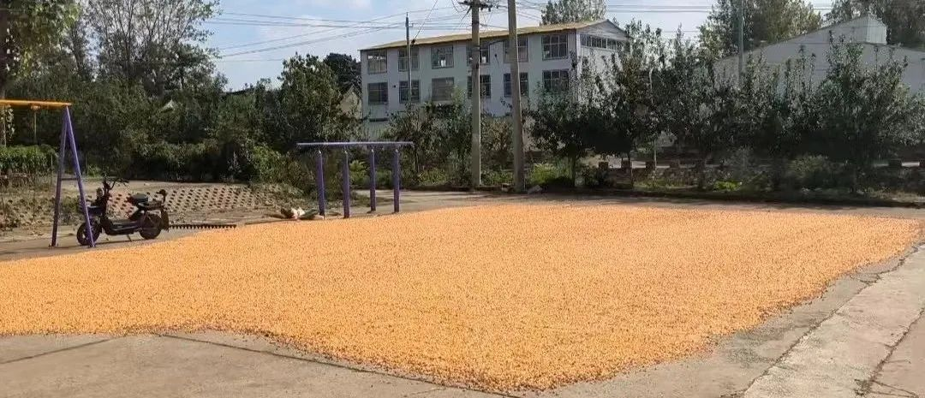

农村在下雨的时候也别有其味，尤其是雨点刚滴落在水泥地上的时候，你看着灰白的洋灰地变褐变湿，有一种发潮的石头味和闷热的泥土味扑面而来，这种石头味带有草的腥气，闻起来颗粒分明，只有一阵，你闻到后便适应了。如若有风，那接下来就是席卷而来的沙土和树枝的冷味了，你会猛地打个寒颤，然后知道，噢，下大了——这是下雨的洋灰地的味道。当然，你能潜心去闻这种味道，也是因为粮食已收，院里东西已盖住，父母不再喊你帮忙，事情忙完了，才有心情去注意的，不然，是断没有这种雅致的。

农村的环境因为忙碌，所以不讲究，小时候放在抽屉里的糖纸，忘记打扫，你现在去翻翻依然能找到。街道上路旁的泥土堆和树枝堆，也就那么堆着，垃圾桶有时候满的溢出，有时候空空荡荡。外地人乍一看可能觉得不很卫生，其实不是的，这是一种很奇妙的生活状态，从科学意义上讲这可能是观念和习惯的匮乏，但这是在相当漫长的岁月里形成的一种粗糙和无奈。不是没有时间装点，而是没有必要，光是完成家畜果菜的照料，完成一天的衣食起居，天就已经黑了，哪里还有时间去讲究呢。但粗糙归粗糙，粗糙不代表不浪漫，我觉得农村的事物也相当可爱，路旁卧着的狗，墙顶踱步的猫，可以让人倚靠的田边的大树，都焕发着可爱。

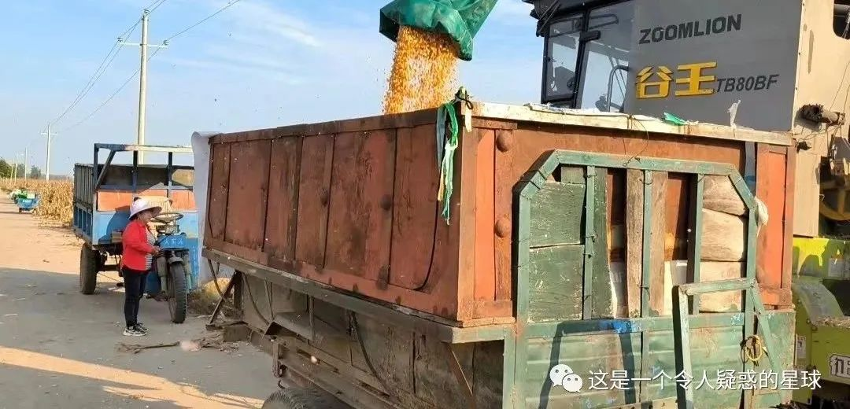

我想，正是因为农村的忙碌、粗糙、脏乱、忍耐，才让城市显得整洁、规矩和精致。我上了二十年学了，我知道一部分人从这里拿走了什么，也知道当时他们拿走东西时的承诺，但我眼见到最多的，是他们富裕起来的傲慢，他们的回头不是帮助，而是嘲讽。我从农村里走出，从麦地走向高楼，从田野走向教室，家里人不希望我回去，但我自己应有这样的想法——为这片土地写些什么，代他们说出没有说的话。为他们的沉默而记录，也为我自己的。

这些文字今天写下，我清楚并不能改变什么，七十一天打烟叶的活儿涨不到八十，假期应有的放松和快乐也不能分给忙碌的农民分毫，但这些文字能给我们这代年轻人留存一些能够养精蓄锐的东西——我们知道我们从哪里来，我们知道自己该做些什么，我们知道自己该往哪里去。

预览时标签不可点

微信扫一扫  
关注该公众号

[知道了](javascript:;)

微信扫一扫  
使用小程序

[取消](javascript:void(0);) [允许](javascript:void(0);)

[取消](javascript:void(0);) [允许](javascript:void(0);)

×

分析

：  ，  ，  ，  ，  ，  ，  ，  ，  ，  ，  ，  ，  。   视频  小程序  赞  ，轻点两下取消赞  在看  ，轻点两下取消在看  分享  留言  收藏

精选留言



Li来自河北

从群众中来， 到群众中去。



～马昊龙来自河南

赞同



向前向前向前来自湖北

又想起来了，那个大院里面可以晒粮的新闻，这种应是平常小事，却被大肆报道的呼吁宣传的时候，这种社会心态与环境值得警惕了。



陈来自四川

玛德，我留言呢？看到个点赞超十人，点进来留言都没了[苦涩]



这是一个令人疑惑的星球来自

[捂脸]没办法



陈来自四川

是我说了不该说的还是你回复了不该说的？[旺柴]



思想家来自山东

我朋友农村的  十一放假要回家帮忙



Mia'Y 👣来自江苏

每年国庆回家就是帮忙收拾玉米，剥玉米皮，种大蒜，都忙好了，国庆假期也结束了



l来自浙江

作者也是河南农村的吗？我河南商丘农村的，你写的真的很好！



心花露放来自广东

工农，1949至l98O是开天劈地以来，头一回站立起来了！是人类历史的特大事件，永远载入史册。



FZX来自北京

文笔真棒